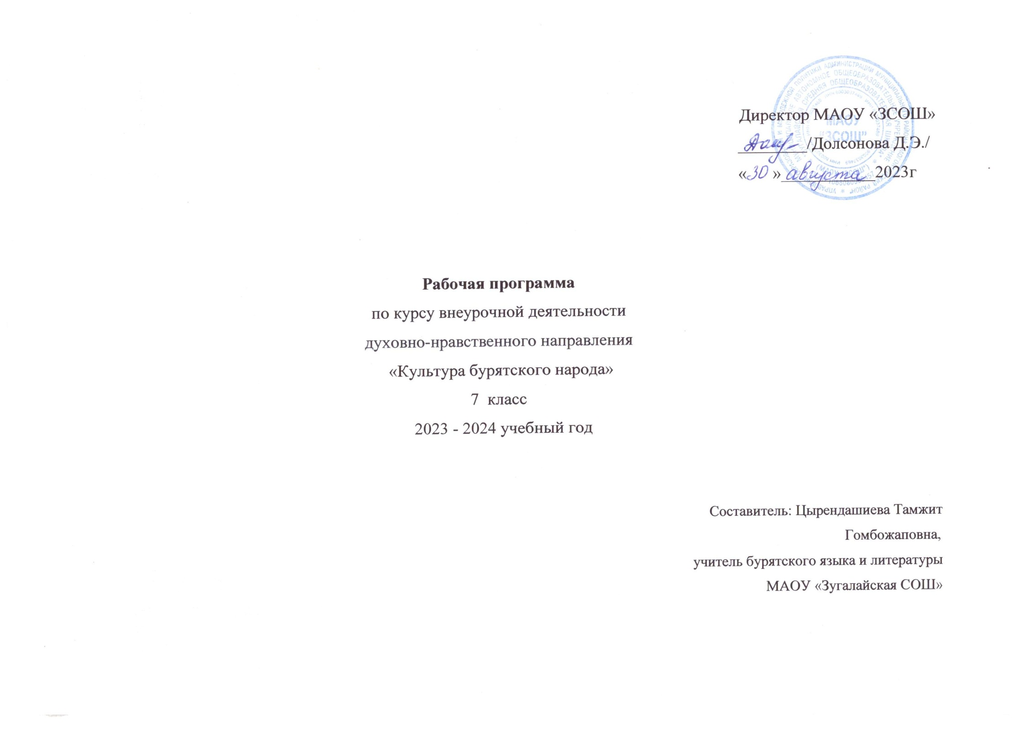

**Пояснительная записка**

Рабочая программа по внеурочной  деятельности «Культура бурятского народа»  разработана в соответствии с требованиями:

- Федеральных государственных образовательных стандартов основного общего образования (ФГОС ООО);

- Информационно-методического письма Министерства просвещения Российской Федерации «Об организации внеурочной деятельности в рамках реализации обновленных федеральных государственных образовательных стандартов начального общего и основного общего образования» от 05.07.2022 №ТВ-1290/03;

- Санитарными правилами и нормами (СанПиН) 2.4.3648-20 «Санитарно-эпидемиологические требования к организациям воспитания и обучения, отдыха и оздоровления детей и молодежи», утвержденными постановлением Главного государственного санитарного врача Российской Федерации от 28.09.2020 № 28;

- Основной образовательной программой основного общего образования (ООП ООО) МАОУ « ЗСОШ».

Наш современный мир сложен и своеобразен. Человеческие сообщества всё более стремятся к универсализации, но универсализм реализуется только как единство разнообразия культур. Без опоры на духовно-нравственные ценности своего народа, своей Родины, невозможно осознать это, как невозможно воспитать гражданина и патриота. Знание, принятие традиций, ценностей, форм культурно-исторической, социальной и духовной жизни каждого уголка малой родины наполняется конкретным, чувственным, образным содержанием через семью, родственников, друзей, школу, природу. Оно возможно лишь тогда, когда сами понятия «отчий дом», «родная земля», «моя семья и род», «Отечество» войдут в сознание человека с малых лет, и тогда постепенно он будет взрослеть, а его гражданское самосознание и патриотизм обретут яркую конкретику.

Нашу многонациональную Родину можно сравнить со стволом могучего дерева, корни которого образуют культуры народов России. Знание этнокультурных традиций, к которым человек принадлежит по своему происхождению, является важным моментом в его духовно-нравственном развитии и воспитании. Носителями  культурных ценностей и традиций являются народы России. Нравственное здоровье нашего общества, его долголетие во многом зависят от того, сумеем ли мы сохранить то бесценное богатство, каким является народная культура. Именно оно связывает прошлое и будущее, уходящее корнями в древность. Поэтому мы должны оберегать его от забвения и небрежного отношения.

Программа «Культура бурятского народа» расширит знания ребят о культуре, традициях бурятского народа. Полученные на занятиях знания помогут школьникам открыть для себя самобытную бурятскую культуру, глубже понять литературные произведения, изучаемые на уроках.

**Целью курса является:**

- приобщение учащихся к культуре своего народа;

- развитие национального самосознания;

- развитие навыков нравственного поведения через усвоение традиции и обычаев своего народа;

- воспитание уважения к ценностям и убеждениям представителей разных национальностей, развитие способности к диалогу с представителями других культур.

**Данная цель предполагает выполнение следующих задач:**

**1. предметные:**

- изучение обычаев и традиции своего народа;

- ознакомление с лучшими образцами устного народного творчества;

**2. метапредметные:**

- воспитание патриотизма, любви к Отечеству, к малой родине;

- воспитание толерантности;

- формирование нравственности, правильного поведения в обществе; соблюдение норм культуры речи, этики поведения.

**3. личностные:**

- Развитие интереса к культурным традициям своего народа;

- Развитие любознательности, наблюдательности и усидчивости у учащихся;

  Содержание программы соответствует духовно-нравственному направлению внеурочной деятельности.

Рабочая программа рассчитана на 34 часа  (1 час в неделю) в 7 классе, что соответствует учебному плану школы.

**Планируемые результаты освоения программы по внеурочной деятельности**

**«Культура бурятского народа»**

**Предметные результаты:**

- знание и осознание лучших традиций и обычаев своего народа;

- ознакомление с духовной и материальной культурой бурятского народа;

- приобщение к мудрости народа и общечеловеческим ценностям через устное народное творчество.

**Метапредметные результаты:**

- готовность слушать собеседника и вести диалог;

- готовность признавать возможность существования различных точек зрения и права каждого иметь свою;

- адекватно оценивать собственное поведение и поведение окружающих;

**Личностные результаты:**

- формирование основ российской гражданской идентичности, чувства гордости за свою Родину;

- осознание своей этнической и национальной принадлежности;

- формирование уважительного отношения к истории и культуре, как своего народа, так и других народов;

- формирование интереса к познанию окружающего мира;

- воспитание уважения к старине и к своим предкам.

**Тематическое планирование**

|  |  |  |  |  |
| --- | --- | --- | --- | --- |
| Разделы | № занятия | Тем | Кол-во  часов | Содержание |
| I. Вводное занятие | 1. | Вводное занятие | 1 | Знакомство с программой курса, его содержанием, формами работы. Тестирование учащихся  по бурятской народной культуре |
| II. История происхождения бурят | 2-3 | История происхождения бурят | 2 | Ознакомление с историей происхождения бурятского народа, с его исторической письменностью и языком, местом проживания. |
| III. Материальная культура бурятского народа | 4-9 | Уклад жизни: традиционные занятия и жилище, быт.  Национальная одежда: особенности и значение | 6 | Основные традиционные занятия, образ жизни древних бурят;  особенности жилища;  бытовая утварь;  традиционное питание;  история бурятского национального костюма, символы в бурятской национальной одежде. |
| 10 | Итоговое занятие | 1 | Тест |
| IV. Духовная культура бурятского народа | 11-20 | Традиции бурят:  Семья;  Почитание отца и матери;  Уважение к старшим;  Родственники и родство;  Отношение к окружающей среде;  Почитание родной земли;  Возрастной статус у бурят;  Семейно-бытовые традиции бурят. | 1  1  1  1  1  2  1  2 | Воспитание чувства ответственности за семью, уважение к ценностям семьи, уважительное и заботливое отношение к членам своей семьи. Почтительное отношение к своим родителям.  Знание своих прародителей, знание своих предков: «Знание своих прародителей – это благодарность предкам за жизнь, за мудрость, за те качества, которые помогают сегодня добиваться успеха».  Освоение общекультурного наследия своей Родины, своего народа; формирование ценностного мировоззрения, формирование осознанного уважительного отношения к другому человеку, его мнению, истории, традициям, ценностям народа.  Ознакомление с правами и обязанностями, которые приписывали обществом тому или иному возрасту.  Самосовершенствование, знание культуры своего народа, края, знание духовных идеалов, хранимых в культурных традициях. |
| 21 | Итоговое занятие | 1 | Эссе |
| V. Традиционные праздники бурятского народа | 22-23 | Традиционные праздники | 2 | Знание традиционных праздников, их значений. |
| VI. Устное народное творчество | 24-25 | Сезонные явления природы в жизни наших предков. | 2 | Узнать историю возникновения народных наблюдений над сезонными явлениями природы; Формирование у детей экологических знаний и правильного отношения к  окружающей его природе, к себе как части природы. Сознательное, бережное и заинтересованное отношение, любовь к природе, Воспитание осознанного отношения школьников к собственной безопасности  Викторина |
| 26-28 | Мифы, легенды и предания бурят | 3 |
| VII. Моя малая Родина сегодня | 29-30 | История моего села, края. | 2 | Узнать историю развития своего села, края;  Особенности природы своего края;  Животные и растения, вошедшие в Красную книгу Забайкальского края.  Итоговая проверочная работа |
| 31-32 | Природа моего края | 2 |
| 33 | Повторение | 1 |
| 34 | Итоговое занятие | 1 |

 Источники информации для учителя

1. Внеурочная деятельность школьников. Методический конструктор: пособие для учителя. ФГОС;
2. В.Д. Бабуева. Материальная и духовная культура бурят, 2004, Улан-Удэ;
3. Примерные программы внеурочной деятельности   основного образования под редакцией В.А. Горского, М.: Просвещение, 2011г.;
4. <https://baikzori.ru/articles/media/2023/10/23/natsionalnyie-semejnyie-traditsii-i-obyichai-buryat-v-patrioticheskom-vospitanii-detej-i-molodyozhi/>
5. <https://travelask.ru/articles/buryaty-drevneyshiy-narod-baykala>
6. <https://baikaltravel.ru/journal/381-journal/472-food/>
7. <https://school-science.ru/3/1/32651>
8. <https://nsportal.ru/detskii-sad/vospitatelnaya-rabota/2022/12/09/vospitanie-osoznannogo-otnosheniya-k-prirode>